Наказывать или нет?  Как установить границы дозволенности? | 5 правил установления санкций | Какие наказания эффективны и действенны?
- При отсутствии ориентиров «можно» и «нельзя» ребенок ощущает себя беззащитным  - Наказание следует за неисполнением «наказа» - т.е. в случае нарушения правил, известных ребенку  - Наказание с целью унизить, «поставить на место», физическое наказание = признание родителем своего бессилия  - Уверенный в себе человек говорит спокойно, крик – это всегда слабость  - Важна уверенность и постоянство воспитательной позиции родителя  - Осуждать поступок, а не ребенка  - Ограничивать можно в удовольствиях и бонусах  - Найдите в себе силы для прощения. Не «капризничайте», не упрямьтесь, т.е. займите взрослую позицию  - Контролируйте свои эмоции. Если не можете – скажите о них ребенку. Нечестно перекладывать на ребенка функцию громоотвода  - Физическое наказание – это признание поражения. Ребенок сильнее Вас, ведь Вы не можете владеть собой | - Твердость и последовательность НЕ синонимы жестокости и неумолимости  - Справедливость кары и ее соразмерность поступку (за обман, разбитую вазу, неубранные вещи, оскорбление должны следовать разные наказания – иначе дискредитируется Ваш авторитет как арбитров)  - Степень раскаяния ребенка (если ребенок искренне и глубоко сожалеет, переживает, горюет о своем поступке – он уже сам себя наказал строже, чем родители. За исключением формального «Извини»: ребенок должен понимать за что от просит прощения)  - Ребенок должен быть уверен, что родители любят его, чтобы он не натворил. Что они осуждают его поступок, а не его самого.  - Ребенку чрезвычайно важно понимание, что мы, родители, найдем в себе силы простить его. Т.е. не будем припоминать все грехи при каждом удобном случае. | - Наказания «от самой жизни» Каждый учится на своих ошибках, сколько бы мы не слышали призывов «не повторять чужих ошибок». При этом, учитывайте возраст ребенка: дошкольнику сложно «отвечать за свои поступки» - воля у него только формируется, а умение предвидеть последствия слабенькое в силу ограниченности жизненного опыта – так что не перекладывайте на него свою долю ответственности!  - Наказания – «лишение значимого». Лишая ребенка удовольствия и подкрепляя это объяснениями, мы добиваемся куда большего, чем применяя грубую силу и оскорбления. Ограничивать можно в бонусах, но ни в коем случае нельзя отказывать в удовлетворении жизненно важных потребностей (еда, сон, общение и пр.)  - Наказания, направленные на ликвидацию последствий поступка. Ребенок при этом чувствует ответственность и образно, наглядно, в доступной форме получает возможность исправить ситуацию.  - Физические наказания обесценивают любые другие. Битый ребенок – существо, до которого другие, более «слабые» аргументы доходят с трудом.

Что делать, если гнев и злость затмевают разум?  - Глубоко дышим и считаем до 5 (лучше до 10). Вентиляция легких ведет к насыщению мозга кислородом, что включает разум и не дает эмоциям разбушеваться.  - Предоставляем провинившемуся право голоса В процессе «дачи показаний» может выясниться, что ребенок не так уж виноват. Начать лучше с фразы: «Так как все было на самом деле?»  - Высказываем свои претензии и «накипевшее». Но не за 5-10 лет, а за конкретный проступок, который Вас расстроил или возмутил. Это поможет «выпустить пар», Вам станет легче и необходимость в суровом наказании отпадет.  - Выбираем санкции соразмерно поступку. Обязательно объяснив ребенку в чем его ошибка и как можно исправить ситуацию.  - Найдите в себе силы для прощения и того, чтобы помириться. Согласно русской пословице, «нельзя ложиться спать с ссорой в сердце» – так что старайтесь мириться в тот же день! | Детский практический психолог  Психотерапевт  Богомягкова  Оксана  Николаевна  (кандидат педагогических наук, доцент кафедры психологии ПГГПУ, психотерапевт)  8 902 832 86 87  Bogom-on@mail.ru | почемучка  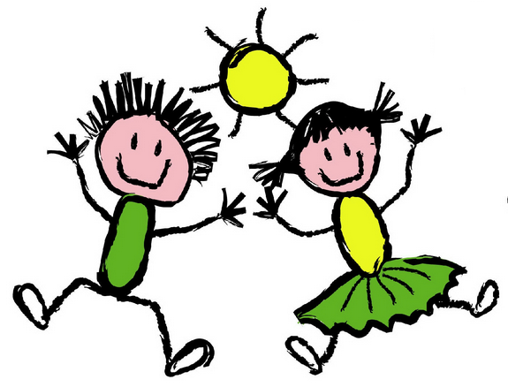  ДЛЯ РОДИТЕЛЕЙ

